Day 4 TOEIC 700+
RC 기출문제집 — 부사
문제가 이 파일 안에 다 있어요 — Part 5 기출 25 + 변형 5 + Part 6 한 세트 + Part 7 두 세트
💬 오늘 이렇게 공부해요
위에서부터 차례로 풀면 돼요. 문제는 전부 이 문서 안에 있어요!
Part 5 1~18번은 부사 문법 기출(7회분 전부), 19~25번은 부사 어휘 기출, 26~30번은 기출 패턴으로 만든 변형 문제(Claude 제작)예요. Part 6·7은 원본 시험지를 그림으로 넣었어요. 「Day04_2_RC기출_원본발췌.pdf」는 원본 페이지가 궁금할 때만 참고용으로 보면 돼요.
⏱ 권장 시간: Part 5 30문항 15분(문항당 30초) + Part 6 4문항 3분 + Part 7 7문항 7분 = 약 25분. 다 풀고 나서 뒤쪽 해설을 보세요.

A Part 5 기출 — 부사 문법 18문항 (실제 시험 문제)
실제 기출 7회분에 나온 부사 자리 문제 전부예요. 문장 끝 [ ]는 원래 시험 날짜와 번호예요.
1. Orders for barbecue-grill replacement parts increase ------- in May and June. [2023-06-11 #103]
(A) greatly (B) greater (C) great (D) greatness
2. The sofa that Ms. Nakamura requested is ------- still available in green leather. [2023-06-11 #109]
(A) luck (B) luckier (C) luckiest (D) luckily
3. The organization's finance committee strongly opposes making any ------- risky investments this year. [2023-06-11 #117]
(A) potential (B) potentiality (C) potentially (D) potentialities
4. Foxglen's new shopping center is ------- situated off Highway 1 and Bronson Boulevard. [2025-01-12 #111]
(A) convenient (B) conveniently (C) convenience (D) conveniences
5. The head of marketing works ------- with distributors of our merchandise. [2025-01-12 #114]
(A) director (B) direction (C) directly (D) directed
6. Once an experienced chef was hired, Plentas Restaurant ------- became known for its delicious sandwiches. [2025-01-26 #103]
(A) quick (B) quickly (C) quicker (D) quicken
7. At the end of the meeting, Mr. Ryoo ------- summarized the proposals to address quality issues. [2025-01-26 #112]
(A) brief (B) briefed (C) briefly (D) briefs
8. Plans for the merger are proceeding ------- but should be finalized by the end of the year. [2025-02-09 #109]
(A) slows (B) slowly (C) slowest (D) slowed
9. Confirming a change-of-address request ------- requires that the client fill out a form online. [2025-02-09 #125]
(A) normally (B) normal (C) normalization (D) normalizing
10. Kantori Engineering has ------- ranked among the northern region's best companies to work for. [2025-03-09 #107]
(A) regular (B) regularly (C) regularized (D) regularizing
11. The human resources director ------- projected how many new staff members would need to be hired. [2025-03-09 #109]
(A) accurately (B) accurate (C) accuracy (D) accurateness
12. Employees who perform ------- well during the upcoming month will be rewarded at the end of the quarter. [2025-03-09 #125]
(A) exceptionally (B) exceptional (C) exception (D) exceptions
13. When they are fully baked, ------- remove the pastries from the oven and place them on a wire rack to cool. [2025-03-30 #104]
(A) carefully (B) careful (C) caring (D) cares
14. The renovation of Harborside Village Hotel's lobby has made it ------- more appealing to guests. [2025-03-30 #122]
(A) noting (B) noted (C) notable (D) notably
15. Refund requests are processed -------, enabling customers to get their money back within 48 hours. [2025-03-30 #126]
(A) efficient (B) efficiently (C) efficiency (D) efficiencies
16. Mr. Zhou responds ------- to customer questions and concerns. [2025-04-27 #107]
(A) directing (B) directness (C) directly (D) directs
17. The contract with Ecander Tech ------- defines the firm's responsibility to provide technical support for us. [2025-04-27 #116]
(A) clear (B) clearer (C) clearest (D) clearly
18. The survey results showed that calls to our customer service department ------- receive a prompt response. [2025-04-27 #128]
(A) consistent (B) consistency (C) consistencies (D) consistently
B Part 5 기출 — 부사 어휘 7문항 (실제 시험 문제)
보기 4개가 모두 부사(또는 부사처럼 쓰이는 말)예요. 시제·흐름·짝꿍을 보고 골라요 (학습지 PART F).
19. Before they are released to clients, contracts should be read ------- for language that might be misleading. [2023-06-11 #106]
(A) anymore (B) anywhere (C) correctly (D) carefully
20. Despite the stock market's downturn, analysts in the shipping sector speak ------- regarding their next earnings forecast. [2023-06-11 #114]
(A) especially (B) confidently (C) lately (D) worriedly
21. Dance patrons are ------- awaiting the premiere of choreographer Jean Wall’s new ballet Midnight Moon. [2023-06-11 #130]
(A) deliberately (B) enthusiastically (C) sympathetically (D) courageously
22. Magdra Construction seeks to hire people who are ------- aligned with its goals. [2025-01-12 #108]
(A) previously (B) much (C) closely (D) once
23. Staff members in the accounting department will be ------- busy as they prepare for the internal audit. [2025-01-12 #119]
(A) remotely (B) briskly (C) increasingly (D) carefully
24. Ms. Matsui will ------- discuss the renovation plan next week. [2025-01-12 #129]
(A) such (B) constant (C) how (D) further
25. ------- rated as a low-priority project, the bridge renovation has now moved to the top of the list. [2025-01-12 #130]
(A) Lately (B) Initially (C) Impossibly (D) Substantially
C Part 5 변형 — 5문항 (Claude 제작, 기출 아님)
기출 패턴 그대로 단어와 상황만 바꿔 새로 만든 연습 문제예요. 동사 덩어리 사이, 비교급 앞(진단평가 much 오개념), 시간 부사를 넣었어요.
26. Ms. Jung ------- submitted her application two days before the deadline. [Claude 제작]
(A) success (B) successful (C) successfully (D) succeed
27. All candidates for the position were ------- interviewed by the hiring committee. [Claude 제작]
(A) thorough (B) thoroughly (C) thoroughness (D) more thorough
28. Shipping costs have become ------- higher since the new fuel tax was introduced. [Claude 제작]
(A) significant (B) significantly (C) significance (D) signify
29. The workshop participants listened ------- to the instructor's safety guidelines. [Claude 제작]
(A) attentive (B) attention (C) attentively (D) attend
30. The main conference room is ------- being used for a training session, so the meeting will be held elsewhere. [Claude 제작]
(A) currently (B) lately (C) soon (D) previously

D Part 6 기출 — 2025-01-26 131~134번 (광고)
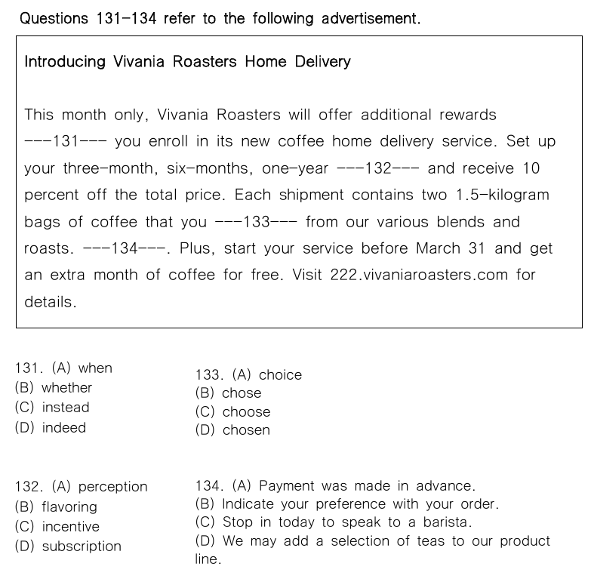
📊 원본 시험지 그대로 (2025-01-26 Part 6)

E Part 7 기출 — 2025-01-12 158~160번 (이메일)
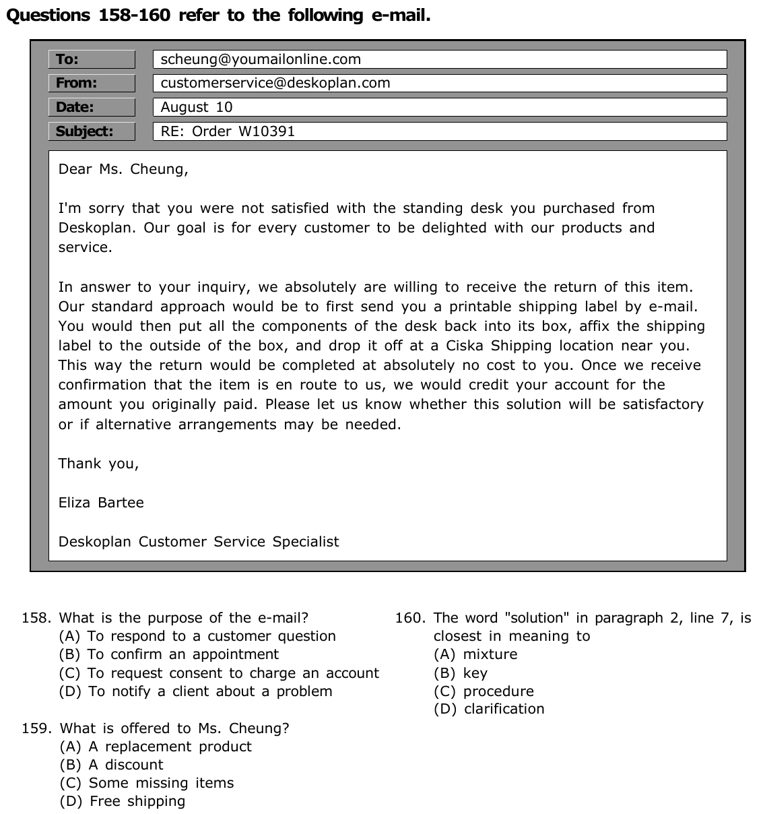
📊 원본 시험지 그대로 (2025-01-12 Part 7)

F Part 7 기출 — 2025-01-12 161~164번 (웹페이지)
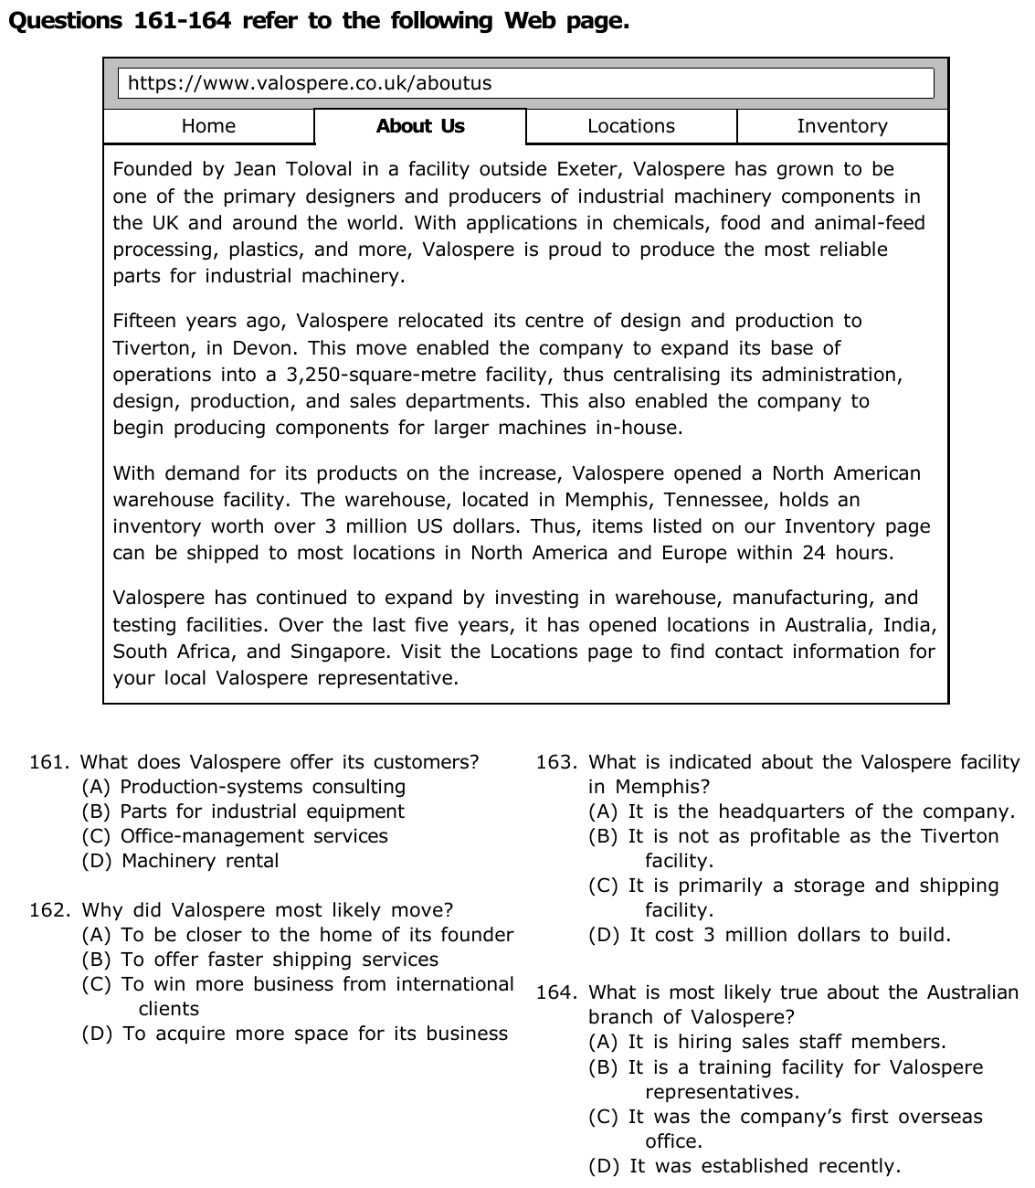
📊 원본 시험지 그대로 (2025-01-12 Part 7)

✏️ 내 답 적기
번호 | 내 답 | 번호 | 내 답 | 번호 | 내 답
1 |  | 15 |  | 29
2 |  | 16 |  | 30
3 |  | 17 |  | P6 131
4 |  | 18 |  | P6 132
5 |  | 19 |  | P6 133
6 |  | 20 |  | P6 134
7 |  | 21 |  | P7 158
8 |  | 22 |  | P7 159
9 |  | 23 |  | P7 160
10 |  | 24 |  | P7 161
11 |  | 25 |  | P7 162
12 |  | 26 |  | P7 163
13 |  | 27 |  | P7 164
14 |  | 28

정답 및 해설
1 | 2 | 3 | 4 | 5 | 6 | 7 | 8 | 9 | 10 | 11 | 12 | 13
A | D | C | B | C | B | C | B | A | B | A | A | A

14 | 15 | 16 | 17 | 18 | 19 | 20 | 21 | 22 | 23 | 24 | 25
D | B | C | D | D | D | B | B | C | C | D | B

26 | 27 | 28 | 29 | 30 | P6 131 | 132 | 133 | 134 | P7 158 | 159 | 160 | 161 | 162 | 163 | 164
C | B | B | C | A | A | D | C | B | A | D | C | B | D | C | D

해설의 '단서'는 빈칸 주변 몇 단어만 옮겼어요.
A Part 5 기출 — 부사 문법 18문항
1 ✔ 정답 (A greatly) ③ 동사 뒤 · 자동사 increase
단서: increase ___ in May and June
자동사 increase(증가하다) 뒤, 전치사구 앞 → 부사 greatly(크게). 빈칸을 가려도 '주문이 5·6월에 증가한다'로 완성돼요.
오답: greater(비교급 형용사)·great(형용사)는 동사를 못 꾸며요, greatness(명사)는 자동사 뒤 목적어 불가.
2 ✔ 정답 (D luckily) ④ 부사 앞 · 문장 부사
단서: is ___ still available
is 뒤지만 보어 available이 이미 있어요 → 빈칸은 장식. '운 좋게도 아직 초록 가죽으로 구할 수 있다' → luckily. lucky의 y → i + ly!
오답: luck(명사), luckier·luckiest(형용사 비교급·최상급)는 보어가 이미 있어서 자리 ❌.
3 ✔ 정답 (C potentially) ④ 형용사 앞 · any ___ risky 함정
단서: any ___ risky investments
빈칸 뒤가 명사가 아니라 형용사 risky! → risky를 꾸미는 부사 potentially(잠재적으로). 학습지 D-1 함정 그대로예요.
오답: potential(형용사)을 고르면 형용사 두 개가 나란히(potential risky) — 콤마·and 없이는 ❌. potentiality·potentialities(명사)도 ❌.
4 ✔ 정답 (B conveniently) ② be ___ p.p. 사이
단서: is ___ situated off Highway 1
is situated(위치해 있다)가 동사 덩어리 → 사이 빈칸은 부사 conveniently(편리하게). 광고 단골 표현!
오답: convenient(형용사) — be 뒤라 끌리지만 보어 자리는 situated가 차지. convenience(s)(명사) ❌.
5 ✔ 정답 (C directly) ③ 동사 뒤 · 자동사 work
단서: works ___ with distributors
work(자동사) + 빈칸 + with → 부사 directly(직접). 마케팅 책임자가 유통업체와 직접 일한다.
오답: director(사람명사), direction(명사), directed(p.p.)는 works 뒤에 올 수 없어요.
6 ✔ 정답 (B quickly) ① 주어 ___ 동사
단서: Restaurant ___ became known
주어(Plentas Restaurant) + 빈칸 + 동사(became) → 부사 quickly(빨리). '경험 많은 셰프를 고용하자 빨리 유명해졌다'.
오답: quick(형용사), quicker(비교급 형용사), quicken(동사 — 동사가 두 개가 돼요).
7 ✔ 정답 (C briefly) ① 주어 ___ 동사
단서: Mr. Ryoo ___ summarized
주어 + 빈칸 + 동사 summarized → 부사 briefly(간단히). 원문 스캔의 'meeting.'은 콤마를 잘못 읽은 것이라 고쳐 넣었어요.
오답: brief(형용사/명사), briefed(동사 과거 — 동사 두 개), briefs(명사/동사).
8 ✔ 정답 (B slowly) ③ 동사 뒤 · 진행형 자동사
단서: are proceeding ___ but
are proceeding(진행되고 있다) 뒤 → 부사 slowly(느리게). but 뒤 '그래도 연말까지 확정될 것' → 지금은 느리다는 흐름.
오답: slows(동사), slowest(최상급 형용사), slowed(과거/p.p.).
9 ✔ 정답 (A normally) ① 긴 주어 ___ 동사
단서: request ___ requires that
주어가 동명사구(Confirming a change-of-address request)로 길어요. 진짜 동사 requires 앞 → 부사 normally(보통).
오답: normal(형용사), normalization(명사), normalizing(동명사) — request 뒤 명사로 착각하지 않기!
10 ✔ 정답 (B regularly) ② have ___ p.p. 사이
단서: has ___ ranked among
has ranked(현재완료) 사이 → 부사 regularly(꾸준히, 정기적으로). '꾸준히 최고의 직장 순위에 올랐다'.
오답: regular(형용사), regularized·regularizing(동사 변형) — 동사 덩어리 사이에 못 끼어요.
11 ✔ 정답 (A accurately) ① 주어 ___ 동사
단서: director ___ projected how many
주어(director) + 빈칸 + 동사(projected) → 부사 accurately(정확하게).
오답: accurate(형용사), accuracy·accurateness(명사).
12 ✔ 정답 (A exceptionally) ④ 부사 앞 · ___ well
단서: perform ___ well during
well(부사)을 꾸미는 부사 → exceptionally(탁월하게). perform exceptionally well = 아주 뛰어나게 해내다.
오답: exceptional(형용사) — 부사 well을 꾸밀 수 없어요. exception(s)(명사).
13 ✔ 정답 (A carefully) ① 명령문 동사 앞
단서: ___ remove the pastries
콤마 뒤 명령문, 동사원형 remove 앞 → 부사 carefully(조심스럽게). 앞의 fully baked의 fully도 부사예요!
오답: careful(형용사), caring(분사/형용사), cares(동사/명사).
14 ✔ 정답 (D notably) ④ 비교급 앞
단서: made it ___ more appealing
make + it(목적어) + more appealing(비교급 보어). 비교급을 꾸미는 부사 → notably(눈에 띄게). much more appealing과 같은 자리!
오답: noting(분사), noted(p.p./형용사 '유명한'), notable(형용사) — 형용사는 비교급 형용사를 꾸밀 수 없어요.
15 ✔ 정답 (B efficiently) ③ 수동태 뒤
단서: are processed ___,
are processed(처리된다) 뒤 → 부사 efficiently(효율적으로). 그래서 48시간 안에 환불받을 수 있다.
오답: efficient(형용사 — 보어 자리는 processed가 차지), efficiency·efficiencies(명사).
16 ✔ 정답 (C directly) ③ 동사 뒤 · 자동사 respond
단서: responds ___ to customer questions
respond(자동사) + 빈칸 + to → 부사 directly. 5번(works directly with)과 똑같은 패턴이에요.
오답: directing(분사), directness(명사), directs(동사).
17 ✔ 정답 (D clearly) ① 주어 ___ 동사
단서: The contract with Ecander Tech ___ defines
주어(The contract, 수식어 with ~ Tech) + 빈칸 + 동사 defines → 부사 clearly(명확하게).
오답: clear·clearer·clearest(형용사 3형제) — 동사를 못 꾸며요. Tech 뒤라 형용사가 끌려도 빈칸 뒤에 동사가 있어요!
18 ✔ 정답 (D consistently) ① 긴 주어 ___ 동사
단서: department ___ receive a prompt response
주어 calls(+ to our customer service department) + 빈칸 + 동사 receive → 부사 consistently(일관되게, 꾸준히).
오답: consistent(형용사), consistency·consistencies(명사) — department 뒤 복합명사로 착각하기 쉬워요.
B Part 5 기출 — 부사 어휘 7문항
19 ✔ 정답 (D carefully) 부사 어휘 · read carefully
단서: should be read ___ for language
계약서는 오해 소지가 있는 표현이 있는지 '주의 깊게' 읽어야 한다 → carefully.
오답: anymore(더 이상 — 부정문에서), anywhere(어디든), correctly(정확하게 — '오류 없이 읽다'는 흐름과 안 맞아요).
20 ✔ 정답 (B confidently) 부사 어휘 · Despite 반대 흐름
단서: Despite the downturn, ... speak ___
Despite(~에도 불구하고) → 주가 하락과 반대 방향 '자신 있게(confidently)' 말한다.
오답: especially(특히), lately(최근 — 현재완료와), worriedly(걱정스럽게 — 하락과 같은 방향이라 Despite와 안 맞아요).
21 ✔ 정답 (B enthusiastically) 부사 어휘 · 진행형 사이
단서: are ___ awaiting the premiere
관객들이 새 발레 초연을 '열렬히' 기다린다 → enthusiastically.
오답: deliberately(고의로), sympathetically(동정하며), courageously(용감하게).
22 ✔ 정답 (C closely) 부사 어휘 · closely aligned
단서: are ___ aligned with its goals
be closely aligned with = ~와 밀접하게 일치하다. 학습지 E-3 close vs closely!
오답: previously(이전에), much(비교급 강조 — aligned 앞 ❌), once(한때).
23 ✔ 정답 (C increasingly) 부사 어휘 · increasingly + 형용사
단서: will be ___ busy as they prepare
감사를 준비하면서 '점점 더' 바빠질 것 → increasingly.
오답: remotely(원격으로), briskly(활발하게, 빠르게 — 걸음 등), carefully(주의 깊게).
24 ✔ 정답 (D further) 부사 어휘 · will ___ 동사원형
단서: will ___ discuss the renovation plan
조동사 will과 동사원형 discuss 사이 → 부사. '다음 주에 더 논의할 것' → further.
오답: such(그런 — 명사 앞), constant(형용사), how(의문사)는 이 자리에 못 와요. 자리로도 풀리는 문제!
25 ✔ 정답 (B Initially) 부사 어휘 · 시제 대비
단서: ___ rated as a low-priority project ... has now moved
now(지금은 1순위)와 대비 → '처음에는' 낮은 순위 → Initially.
오답: Lately(최근 — 현재완료와), Impossibly(불가능하게), Substantially(상당히).
C 변형 문제 5문항 (Claude 제작)
1. (C) successfully — 주어(Ms. Jung) + ___ + 동사(submitted) → 부사. 빈칸을 가려도 문장이 완성돼요 (학습지 B-1). submit은 오늘 단어장 RANK 0094!
2. (B) thoroughly — were + ___ + interviewed(p.p.) → 동사 덩어리 사이 부사 (학습지 B-2). be 뒤라고 형용사 thorough를 고르면 함정!
3. (B) significantly — ___ + higher(비교급) → 비교급을 꾸미는 부사 (학습지 D-2). much higher와 같은 자리예요.
4. (C) attentively — 자동사 listen + ___ + to → 부사 (학습지 C-1). Day 3 단어 attentive의 부사형이에요.
5. (A) currently — is being used(현재 진행) → '현재' 사용 중 → currently (학습지 F-1). lately는 현재완료, soon은 미래, previously는 과거와 짝.

D Part 6 해설 (2025-01-26 131~134, 광고)
내용: 커피 원두 회사 Vivania Roasters가 새 '커피 정기 배송' 서비스를 소개하는 광고예요. 이번 달 가입하면 추가 혜택, 3개월·6개월·1년 구독 시 10% 할인, 3월 31일 전에 시작하면 한 달 무료.
131 ✔ 정답 (A when) 부사절 접속사 · 문장 연결
단서: additional rewards ___ you enroll in
빈칸 뒤에 주어(you) + 동사(enroll)가 있는 절 → 접속사 자리. '가입할 때 추가 혜택' → when.
오답: whether(~인지 아닌지 — 혜택 조건과 안 맞음), instead·indeed는 부사라 두 절을 연결하지 못해요 — 오늘 배운 '접속부사는 문장을 합치지 못한다'(F-3)!
132 ✔ 정답 (D subscription) 명사 어휘 · 구독
단서: three-month, six-months, one-year ___
3개월·6개월·1년짜리 '구독'을 설정하면 10% 할인 → subscription.
오답: perception(인식), flavoring(향료), incentive(장려책)는 기간(3개월·1년)과 어울리지 않아요.
133 ✔ 정답 (C choose) 동사 자리 · 관계절 속 동사
단서: coffee that you ___ from our various blends
that you ___ 는 관계절 — 주어 you 뒤에 동사가 필요해요. 광고는 현재 시제로 '여러분이 고르는' → choose.
오답: choice(명사), chose(과거 — 앞으로 받을 배송인데 과거 ❌), chosen(p.p. — 혼자서 동사 역할 ❌).
134 ✔ 정답 (B Indicate your preference with your order.) 문장 삽입
앞: 다양한 블렌드와 로스팅 중에서 고른 원두 2봉지가 배송된다.
→ '주문할 때 원하는 것(선호)을 표시하세요'가 자연스럽게 이어져요. preference는 Day 3 단어장 RANK 0083!
오답: (A) 선불 결제 완료 — 광고 흐름과 무관, (C) 매장 방문해서 바리스타와 상담 — 홈 배송 광고와 안 맞음, (D) 차(tea) 추가 가능성 — 뜬금없는 내용.
E Part 7 해설 (2025-01-12)
158 ✔ 정답 (A To respond to a customer question) 목적
단서: In answer to your inquiry, we absolutely are willing to receive the return
고객(Ms. Cheung)의 문의(inquiry)에 대한 답장 → 고객 질문에 답하기. inquiry는 Day 3 단어!
오답: (B) 약속 확인, (C) 계좌 청구 동의 요청(오히려 환불해 줌), (D) 문제 통지 ❌.
159 ✔ 정답 (D Free shipping) 세부정보 · 패러프레이징
단서: the return would be completed at absolutely no cost to you
배송 라벨을 보내줘서 반품 배송비가 무료 → Free shipping. shipping은 오늘 단어장 RANK 0118!
오답: (A) 교환품 ❌ — 환불(credit your account)이에요, (B) 할인, (C) 누락 부품 ❌.
160 ✔ 정답 (C procedure) 동의어
단서: Please let us know whether this solution will be satisfactory
앞 문단의 '라벨 → 포장 → 배송 지점에 맡기기' 절차를 가리켜요 → procedure(절차, 방법).
오답: mixture(혼합물 — 화학의 '용액' 뜻과 헷갈리게 한 함정), key(해답의 열쇠), clarification(설명).
161 ✔ 정답 (B Parts for industrial equipment) 세부정보 · 패러프레이징
단서: produce the most reliable parts for industrial machinery
산업 기계 부품 = Parts for industrial equipment (machinery → equipment로 바꿔 말하기).
오답: (A) 생산 시스템 컨설팅, (C) 사무 관리 서비스, (D) 기계 대여는 언급 없음.
162 ✔ 정답 (D To acquire more space for its business) 추론 · 이유
단서: This move enabled the company to expand its base of operations into a 3,250-square-metre facility
이전 덕분에 3,250㎡ 시설로 확장 → 더 넓은 공간을 얻기 위해.
오답: (A) 창업자 고향, (B) 빠른 배송(이건 멤피스 창고 얘기), (C) 해외 고객은 이전의 이유로 나오지 않아요.
163 ✔ 정답 (C It is primarily a storage and shipping facility.) 사실 확인
단서: North American warehouse facility ... holds an inventory ... can be shipped ... within 24 hours
warehouse(창고) + inventory(재고) + shipped(배송) → 보관·배송 시설.
오답: (A) 본사는 Tiverton, (B) 수익 비교 없음, (D) 300만 달러는 '재고 가치'지 건축비가 아니에요 — 숫자 함정!
164 ✔ 정답 (D It was established recently.) 추론
단서: Over the last five years, it has opened locations in Australia, India, ...
최근 5년 안에 호주 지점을 열었다 → 최근에 설립됨. 오늘 배운 시간 부사(recently)가 정답 속에!
오답: (A) 채용, (B) 교육 시설, (C) 첫 해외 지점인지는 알 수 없어요(북미 창고가 먼저일 수도).
부사 문항 중 틀린 게 있으면 학습지 '기출 패턴 분석' 표에서 몇 번 패턴인지 찾아보고, 그 PART를 다시 읽어요. 오늘도 고생 많았어요! 🙌

